**INDICAÇÃO Nº / 2024**

Indica Faixa de Pedestres na Rua Joaquim Ignácio Valente 118.

**EXCELENTÍSSIMO SENHOR PRESIDENTE DA CÂMARA MUNICIPAL DE SUMARÉ,**

Nos termos do art. 214 do Regimento Interno da Câmara Municipal de Sumaré, solicito a Vossa Excelência o envio desta Indicação ao Excelentíssimo Senhor Prefeito Municipal de Sumaré para que seja feita uma faixa de pedestre na Rua Joaquim Ignácio Valente, número 118, em frente ao condomínio Portal Vale das Pérolas, bairro Bela Vista.

A instalação dessas faixas não apenas atenderá às necessidades da comunidade local, mas também contribuirá significativamente para a melhoria da segurança viária

Diante da constante presteza de Vossa Excelência em trabalhos que beneficiam o povo sumareense, remeto este documento na certeza de contar com Vosso pronto atendimento. Aproveito a oportunidade para reiterar meus votos de elevada estima e consideração.

Sala das sessões, 23 de abril de 2024 .

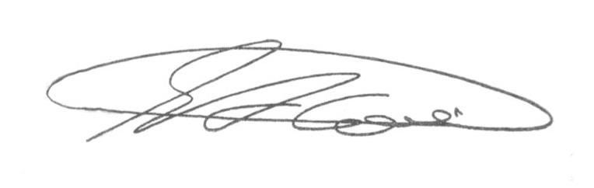

**SEBASTIÃO ALVES CORREA (Tião Correa)**

Vereador